Paris Charles de Gaulle, parmi les aéroports européens où les passagers ratent le plus souvent leur correspondance
- Paris Charles de Gaulle figure au 15e rang mondial des aéroports où les correspondances sont les plus difficiles à attraper, avec un score de 4,36 sur 10
- Toulouse, Bordeaux ou Nantes Atlantique affichent en revanche de meilleures performances, même avec des temps de correspondance plus courts
- Les temps de connexion recommandés se révèlent parfois insuffisants dans la pratique, notamment en période de haute saison. Dans ce contexte, AirHelp partage quelques conseils pour éviter les mauvaises surprises lors de voyages avec correspondance
Paris, 18 mai 2026.- Selon une nouvelle analyse d'AirHelp, l'entreprise technologique qui aide les passagers à obtenir des compensations en cas de perturbation de vol, l'aéroport Paris Charles de Gaulle (CDG) figure parmi les aéroports internationaux où le risque de manquer une correspondance est le plus élevé, avec un score de 4,36 sur 10, le plaçant au 15e rang mondial sur 196 aéroports analysés.
L'aéroport de Beauvais-Tillé apparaît quant à lui en 18e position, avec un score de 4,44, tandis que Paris Orly se situe en 63e position, avec un score de 5,59 sur 10.
Le temps de connexion recommandé à CDG est de 60 minutes pour les vols domestiques et de 90 minutes pour les vols internationaux. Les données recueillies par AirHelp suggèrent toutefois que ces marges se révèlent insuffisantes dans la pratique, notamment lors des périodes de haute saison. Ce constat vaut également pour les aéroports de Beauvais-Tillé et d'Orly, dont les temps de connexion recommandés (entre 35 et 40 minutes pour les vols domestiques, et jusqu'à 90 minutes pour les internationaux) semblent eux aussi insuffisants en période de forte affluence.
L'analyse identifie les grands aéroports internationaux comme de potentiels « trous noirs logistiques », particulièrement lorsqu'ils concentrent un volume élevé de passagers, plusieurs terminaux, des contrôles supplémentaires ou un transit international intense.
D'ailleurs, si l'on se concentre sur les aéroports européens, de grands hubs comme Amsterdam Schiphol, qui apparaît en 16e position dans ce classement avec un score de 4,38 sur 10, Francfort (3e, 4,05/10), Londres Heathrow (28e, 4,69/10), Munich (14e, 4,33/10), Lisbonne (26e, 4,64/10) ou Madrid-Barajas (10e, 4,23/10) figurent également parmi les aéroports où il est le plus fréquent de rater sa correspondance. Paris Charles de Gaulle (15e, 4,36/10) est quant à lui le troisième hub européen en termes de volume de correspondances.
Toulouse et Bordeaux : de meilleures performances
Face aux grands hubs internationaux, l'étude révèle un comportement plus efficace dans des aéroports comme Toulouse-Blagnac (8,28/10), Bordeaux-Mérignac (8,05/10), EuroAirport Basel-Mulhouse (7,92/10), Nantes Atlantique (7,69/10) ou encore Nice Côte d'Azur (7,28/10)

qui, même avec des temps de correspondance recommandés plus courts, affichent de meilleurs résultats et un risque moindre de rater sa correspondance.
Cela suggère que le temps théorique de correspondance n'est pas le seul facteur déterminant : la taille de l'aéroport, la distance entre les portes d'embarquement, la fluidité des contrôles et la saturation saisonnière jouent également un rôle essentiel.
D'autres aéroports français affichent des résultats plus nuancés, comme Marseille (6,74/10) ou
Lyon Saint-Exupéry (6,10/10).

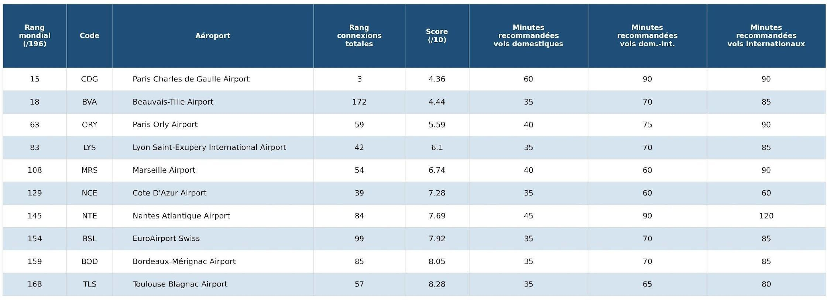

Pour réaliser cette étude, 196 aéroports internationaux ont été analysés. Le classement en début de tableau ordonne les aéroports selon leur moins bonne gestion des correspondances et, par conséquent, ceux qui enregistrent le plus de vols de correspondance manqués. La colonne « Rang connexions totales » indique la position des aéroports en fonction du nombre total de correspondances proposées à leurs passagers, Paris Charles de Gaulle étant ainsi le troisième aéroport mondial en termes de volume de connexions offertes.

Quels conseils pour voyager sereinement avec des correspondances ?
Dans ce contexte, AirHelp recommande de privilégier la sécurité opérationnelle plutôt que l'apparente rapidité. Éviter les correspondances trop courtes dans les grands aéroports, prévoir une marge supplémentaire en haute saison ou privilégier des connexions plus larges, même si le trajet total est plus long, peuvent être des décisions clés pour que le voyageur ne rate pas sa correspondance. De plus, consulter la ponctualité historique de l'aéroport et de la compagnie aérienne avec laquelle on voyage peut servir d'indicateur utile pour préparer un voyage avec le moins de mauvaises surprises possible.
« Beaucoup de passagers supposent que si une correspondance apparaît disponible dans le système de réservation, elle sera facile à effectuer, mais la réalité opérationnelle montre que ce n'est pas toujours le cas, notamment dans les grands aéroports. »
Eric Napoli, responsable juridique chez AirHelp.

Napoli rappelle également que les passagers sont protégés en cas de correspondance manquée en vertu de la réglementation européenne CE261. « Si vous ratez votre correspondance pour des raisons indépendantes de votre volonté, la compagnie aérienne est tenue de vous proposer un nouveau vol vers votre destination, et vous pourriez avoir droit à une indemnisation allant jusqu'à 600 € si, en conséquence, vous arrivez avec plus de trois heures de retard », explique Napoli.
AirHelp accompagne les passagers dans ces démarches et les informe de leurs droits via son application, disponible gratuitement sur iOS et Android, qui permet de suivre ses vols en temps réel, de recevoir des alertes en cas de perturbation et de déposer une réclamation directement depuis son téléphone.

Pétition pour sauver les droits des passagers
L’Union européenne tente de réduire les droits des passagers de manière si drastique que 60 % des réclamations pour retard ne seraient plus éligibles à une indemnisation. Cela signifierait plus de retards, moins d’indemnisations et ZÉRO responsabilité.

Plus d’informations et signature de la pétition.

À propos d'AirHelp

AirHelp est une entreprise de technologie de voyage spécialisée dans la gestion des perturbations de vols. Depuis 2013, elle a obtenu des indemnisations pour plus de 3 millions de passagers victimes de retards ou d'annulations. 12 millions de passagers ont protégé leurs vols grâce à AirHelp+, et des millions d'autres bénéficient des informations expertes disponibles gratuitement sur airhelp.com.

AirHelp a également lancé récemment son application gratuite, qui propose le suivi des vols en temps réel, des alertes en cas de perturbation et des options de protection supplémentaire. Véritable succès auprès des voyageurs, l'application a failli dépasser le million de téléchargements dès sa première année. Vous pouvez la télécharger ici !
AirHelp s'engage en faveur d'un avenir plus vert : l'entreprise s'est engagée à planter un arbre pour 100 perturbations de vol, et a déjà planté plus de 200 000 arbres. En tant que défenseurs des droits des passagers aériens, AirHelp se soucie des personnes, et se soucier des personnes, c'est aussi se soucier de la planète.
Première source mondiale d'indemnisation pour les vols grâce à une intelligence artificielle de pointe et à une équipe dédiée de plus de 400 collaborateurs, AirHelp permet à tout voyageur dans l'UE, au Royaume-Uni et au-delà d'obtenir jusqu'à 600 € d'indemnisation pour les retards et annulations de vols.
Pour en savoir plus, rendez-vous sur : https://www.airhelp.fr
Pour plus d’information : María Díaz france.airhelp@actitud.agency
T. 07 82 50 84 14

